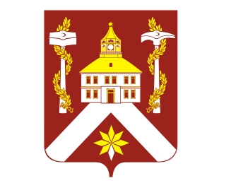
РЕШЕНИЕ

ДУМЫ ГОРОДСКОГО ОКРУГА ВЕРХ-НЕЙВИНСКИЙ

от 25.02.2010 № 266
р.п. Верх-Нейвинский

О признании утратившим силу Положения о стимулирующих выплатах и надбавках руководителям, их заместителям и главным бухгалтерам муниципальных учреждений образования и культуры городского округа Верх-Нейвинский

В связи с признанием утратившим силу закона Свердловской области от 20 февраля 2006 года № 6-ОЗ «О предельных нормативах размера оплаты труда муниципальных служащих в муниципальных образованиях, расположенных на территории Свердловской области, которым предоставляются дотации в целях выравнивания бюджетной обеспеченности» (на основании закона Свердловской области от 26 декабря 2008 года № 148-ОЗ),
Дума городского округа Верх-Нейвинский

РЕШИЛА:
1. Признать утратившим силу Положение о стимулирующих выплатах и надбавках руководителям, их заместителям и главным бухгалтерам муниципальных учреждений образования и культуры городского округа Верх-Нейвинский, утвержденное решением Думы городского округа от 25.08.2006 г. № 86/08.

- Администрации городского округа (Самофееву А.В.) в срок до 29 марта 2010 г. разработать и представить на рассмотрение в Думу городского округа проект Положения в новой редакции.

- Контроль по исполнению настоящего решения возложить на постоянную комиссию Думы городского округа по социальной политике (председатель – Плохих Е.С.).

Глава городского округа А.М. Коптелин

